МИНИСТЕРСТВО ОБРАЗОВАНИЯ И НАУКИ РЕСПУБЛИКИ ДАГЕСТАН
МКОУ «Экибулакская ООШ»
Россия, республика Дагестан, 368210, Буйнакский район село Экибулак.
Единый урок "Безопасность в сети интернет" для 6 класса
Цель:
- ознакомить с основными правилами пользования интернета.
- Расширить представление детей об интернете.
- Формировать основы коммуникативной грамотности, чувства ответственности за своё поведение.
- Сформировать у учащихся понятия о принципах безопасного поведения в сети Интернет.
- Обеспечить информационную безопасность ребенка при обращении к ресурсам Интернет.
- Воспитывать внимательное отношение к информационным ресурсам.

Оборудование:
- презентация сказки «Золотые правила безопасности в Интернете».
- Памятки для учащихся «Основные правила преимущества использования Интернет».
- Советы для детей о пользовании Интернет.

Ход урока
- Организационный момент – готовность учащихся к работе.
- Сообщение темы урока
Сегодня во всех школах проходит урок медиа-безопасности. - Что значит слово «безопасность»? (ответы детей).
Безопасность – отсутствие угроз, либо состояние защищенности от угроз. Положение, при котором не угрожает опасность кому-нибудь или чему-нибудь.
3. Работа по теме урока
- Что вы понимаете под угрозой?
Угроза – запугивание, обещание причинить кому-нибудь неприятность, зло.
(После обсуждения на доске появляется определение).
- Откуда может исходить угроза? (ответы детей)
(от взрослых, сверстников при личном общении, через мобильную связь, через ИНТЕРНЕТ).
В последние десять лет Интернет вторгся в нашу жизнь и изменил наше общество. Но при всех своих преимуществах он таит потенциальную опасность. Часто в ИНТЕРНЕТЕ встречаются материалы, которые противоречат закону, нарушают права и достоинство человека.
Наш урок направлен на то, чтобы помочь вам сориентироваться в ИНТЕРНЕТЕ, научиться извлекать из общения с ним пользу. Мы поговорим с вами о том, как защититься от ИНТЕРНЕТ-угроз, о безопасности, бдительности, познакомимся с правилами сетевого общения.
3.1. Работа в группах.
Каждая группа получает карточку-задание, на выполнение задания дается 5-6 минут. Ответы дети формулируют на листах. Затем идет обсуждение.
1. Что такое Интернет для вас? (дети высказываются). После обсуждения на доске появляются таблички («Средство для поиска информации», «Место, где можно играть», «Большой магазин», «Источник учебной информации», «Средство для поиска друзей, место общения»).
2. Какие угрозы вас могут ожидать при работе в сети Итернет?
(1. Угроза заражения вредоносным ПО. 2. Доступ к нежелательной информации. 3. Контакты с незнакомыми людьми с помощью чатов или электронной почты. 4. Неконтролируемые покупки).
3. Назовите несколько правил безопасности при работе в сети Интернет.
(Не сообщайте свой электронный адрес никому, кроме людей, которым доверяете. Тщательно обдумайте, какую информацию о себе загружать в Итернет. Осторожно подходите к выбору друзей, не принимайте все заявки подряд для количества. Не открывайте доступ к своим личным страничкам незнакомым людям. Обязательно установите антивирус, обновляйте их базы. Будьте осторожны при общении с незнакомыми людьми. Нельзя выдавать свои личные данные, такие как домашний адрес, номер телефона и любую другую личную информацию, например, номер школы, класс, любимое место прогулки, время возвращения домой, место работы отца или матери и т.д.;)
Основные правила на доске: 1. Будьте осторожны при общении с незнакомыми людьми. 2. Нельзя сообщать свои личные данные. 3. Установите антивирус. 4. НЕ запускайте неизвестные файлы. 5. НЕ открывайте письма от незнакомцев.
3.2. Назовите правила общения в сети ИНТЕРНЕТ.
1) Первое, главное и основное правило – поступайте в Интернете так, как хотите, чтобы поступали с вами.
2) Соблюдайте культуру общения в чатах, на форумах и при личной переписке. Нельзя грубить, хамить
3) Не публикуйте сведения о других людях без их согласия.
4) При заимствовании чужих материалов (изображений, текстов и другого) давайте ссылку на автора.
5) Не выдавайте себя за других людей.
6) Не отправляйте сообщение, если не готовы повторить его в лицо этому человеку в реальной жизни.
7) Оформляйте свои сообщения и послания грамотно.
8) Не рассылайте пользователям ненужную им информацию.
9) Нельзя размещать в своем профиле социальной сети чужие фотографии без разрешения этого человека. Если бы он хотел их кому-то показать, непременно выложил бы в Сеть сам.

4. Подведение итогов.
- Что вы узнали для себя нового о безопасной работе в сети Интернет?
- Если информация, полученная сегодня на уроке, для вас полезная, нужная – поднимите жёлтый смайлик, если вы знаете всё, о чем сегодня говорили и применяете эти правила – зеленый смайлик.

Основные правила для школьников
начальных классов

Вы должны это знать:

- Всегда спрашивайте родителей о незнакомых вещах в Интернете. Они расскажут, что безопасно делать, а что нет.
- Прежде чем начать дружить с кем-то в Интернете, спросите у родителей как безопасно общаться.
- Никогда не рассказывайте о себе незнакомым людям. Где вы живете, в какой школе учитесь, номер телефона должны знать только ваши друзья и семья.
- Не отправляйте фотографии людям, которых вы не знаете. Не надо чтобы незнакомые люди видели фотографии Вас, Ваших друзей или Вашей семьи.
- Не встречайтесь без родителей с людьми из Интернета вживую. В Интернете многие люди рассказывают о себе неправду.
- Общаясь в Интернете» будьте дружелюбны с другими. Не пишите грубых слов, читать грубости так же неприятно, как и слышать. Вы можете нечаянно обидеть человека.
- Если вас кто-то расстроил или обидел, обязательно расскажите родителям.

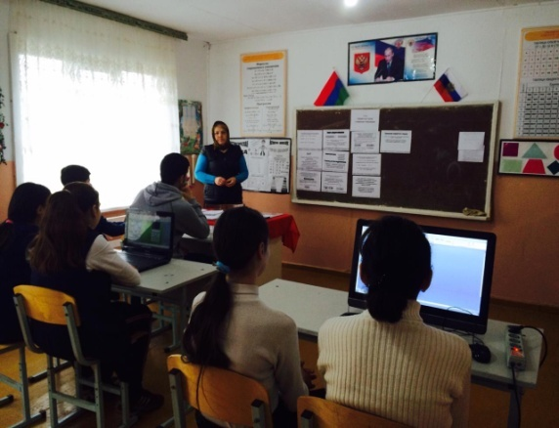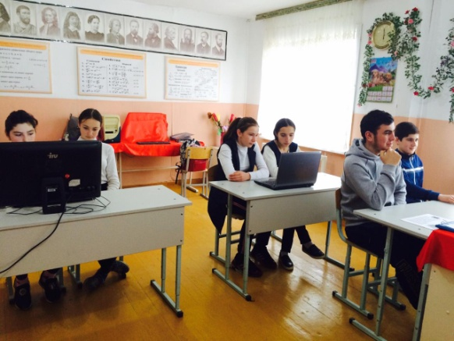

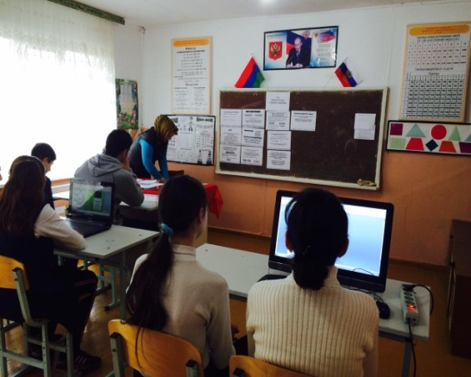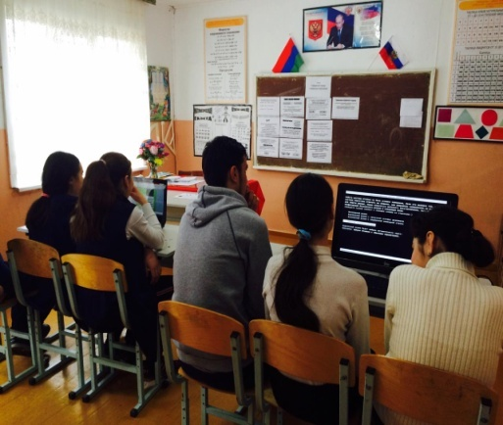

Рекомендации на последок:

